RELATÓRIO DO TESTE

Consulta de Telecobrança - Callcenter – Cenário 1: Realização da consulta de Telecobrança

Data do teste: 20/08/2025 14:29:54

[14:29:54] 🚀 INICIANDO TESTE DE CONSULTA DE TELECOBRANÇA DO CALLCENTER

[14:29:54] ============================================================

[14:29:54] 🚀 Inicializando driver do Chrome...

[14:30:00] ✅ Driver inicializado com sucesso

[14:30:00] 🎯 Iniciando execução do teste de consulta de Telecobrança

[14:30:00] 🔄 Acessando sistema...

[14:30:04] ✅ Acessando sistema realizada com sucesso.

[14:30:05] 📸 Screenshot capturada: acessando_sistema

Screenshot: acessando_sistema

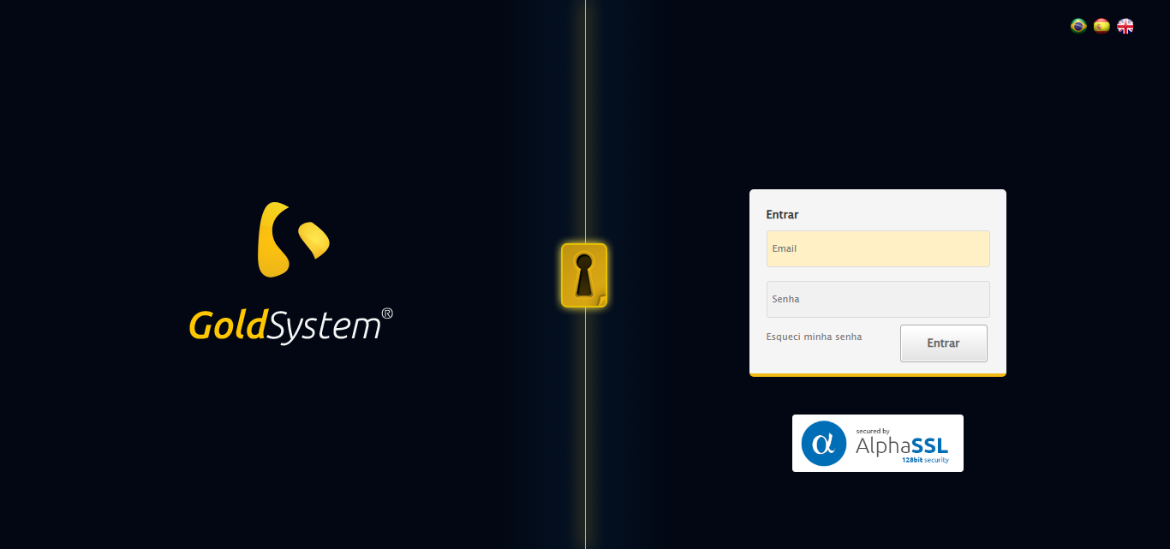

[14:30:05] 🔄 Realizando login...

[14:30:10] ✅ Realizando login realizada com sucesso.

[14:30:13] 📸 Screenshot capturada: realizando_login

Screenshot: realizando_login

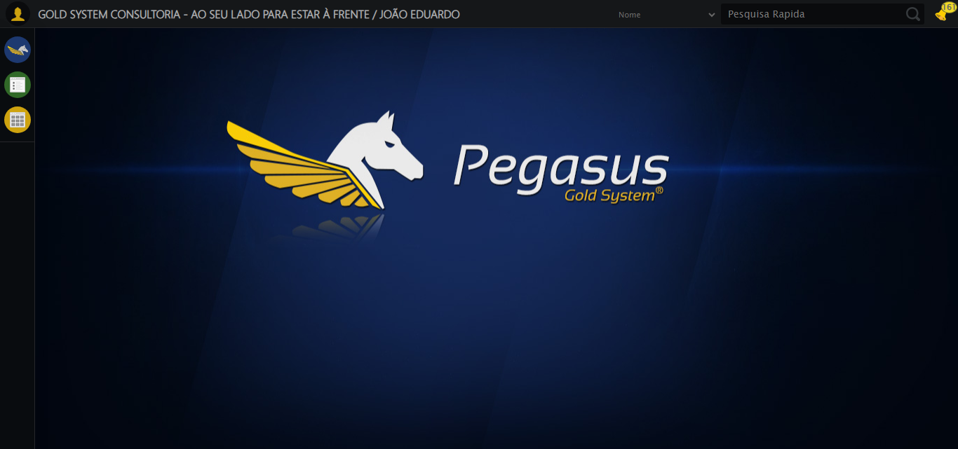

[14:30:13] 🔄 Configurando ambiente...

[14:30:14] 🔍 Zoom ajustado para 90%.

[14:30:16] ✅ Configurando ambiente realizada com sucesso.

[14:30:17] 📸 Screenshot capturada: configurando_ambiente

Screenshot: configurando_ambiente

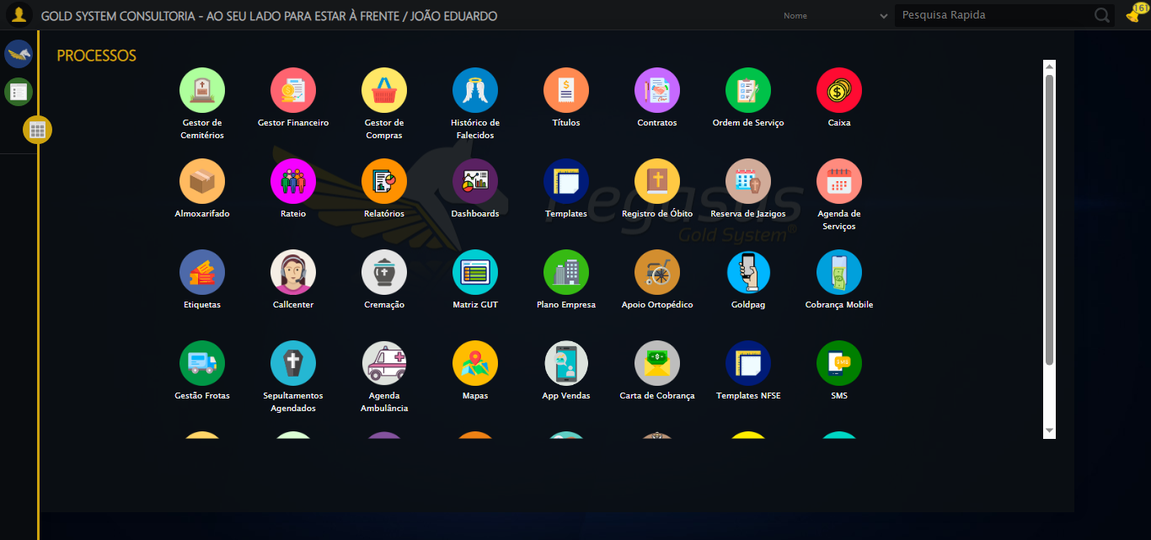

[14:30:17] 🔄 Acessando módulo Callcenter...

[14:30:17] Tentando estratégia de scroll 1...

[14:30:18] ✅ Scroll realizado com estratégia 1

[14:30:19] Tentando estratégia de clique 1 para módulo PET...

[14:30:21] ✅ Clique no módulo PET realizado com estratégia 1

[14:30:21] ✅ Acessando módulo Callcenter realizada com sucesso.

[14:30:22] 📸 Screenshot capturada: acessando_módulo_callcenter

Screenshot: acessando_módulo_callcenter

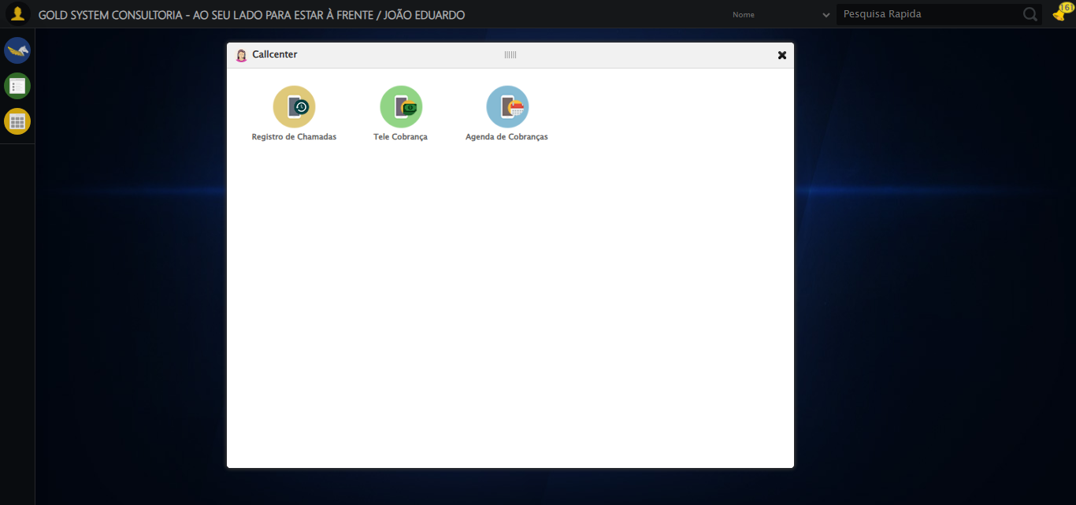

[14:30:22] 🔄 Abrindo Telecobrança...

[14:30:25] ✅ Abrindo Telecobrança realizada com sucesso.

[14:30:26] 📸 Screenshot capturada: abrindo_telecobrança

Screenshot: abrindo_telecobrança

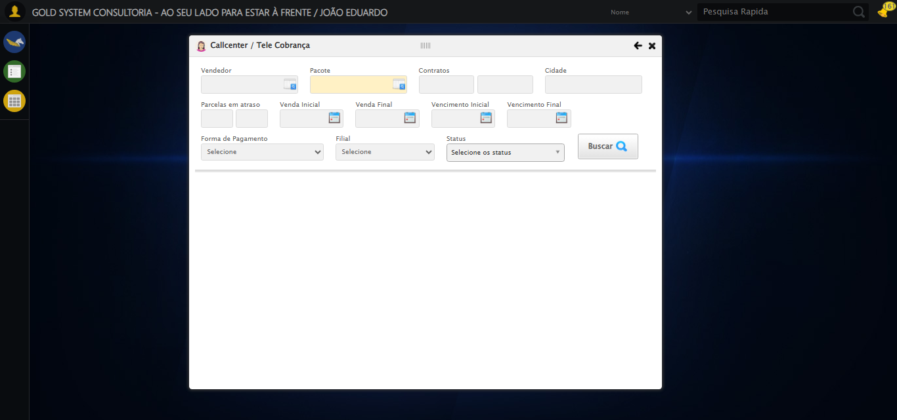

[14:30:26] 🔄 Selecionando Vendedor...

[14:30:26] 🔘 Abrindo modal com botão: #gsCallCenter > div.wdTelas > div.telaCobranca.telaConsulta.relative > div.formRow.formLastLine > div:nth-child(1) > div > a

[14:30:26] Tentando estratégia de scroll 1...

[14:30:27] ✅ Scroll realizado com estratégia 1

[14:30:29] 🔍 Preenchendo pesquisa com: VENDEDOR TESTE SELENIUM AUTOMATIZADO

[14:30:30] 🔍 Executando pesquisa...

[14:30:34] 🎯 Selecionando resultado: //td[contains(text(), 'VENDEDOR TESTE SELENIUM AUTOMATIZADO')]

[14:30:34] Tentando estratégia de scroll 1...

[14:30:35] ✅ Scroll realizado com estratégia 1

[14:30:36] ✅ Seleção no modal concluída

[14:30:36] ✅ Selecionando Vendedor realizada com sucesso.

[14:30:37] 📸 Screenshot capturada: selecionando_vendedor

Screenshot: selecionando_vendedor

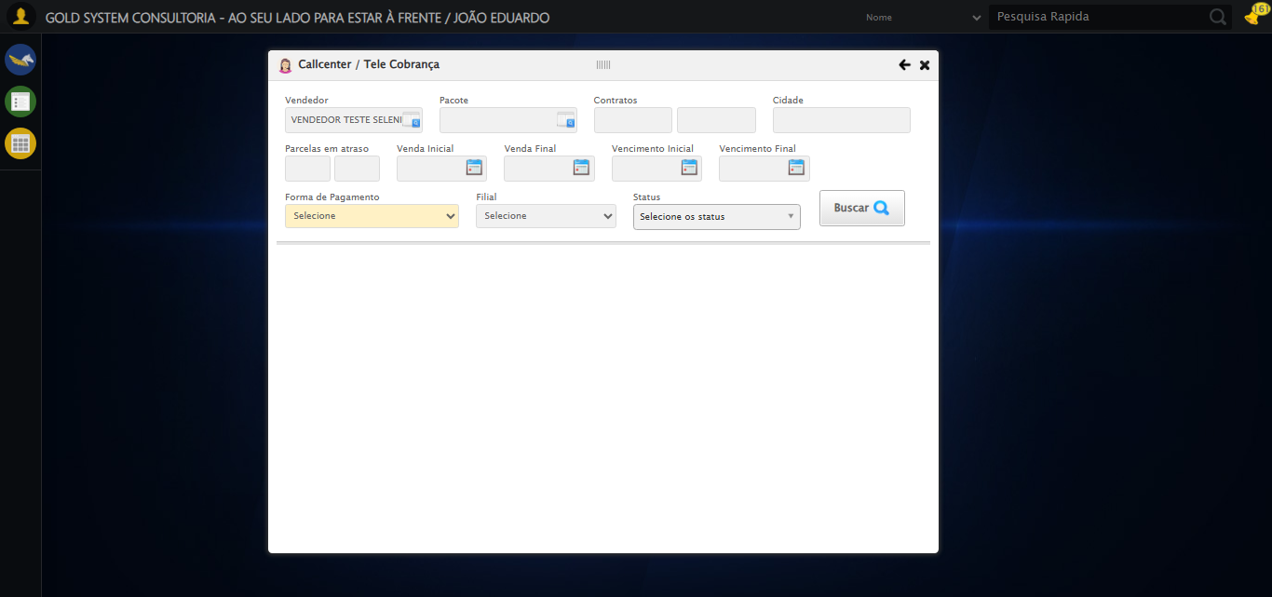

[14:30:37] 🔄 Selecionando Pacote...

[14:30:37] 🔘 Abrindo modal com botão: #gsCallCenter > div.wdTelas > div.telaCobranca.telaConsulta.relative > div.formRow.formLastLine > div:nth-child(2) > div > a

[14:30:37] Tentando estratégia de scroll 1...

[14:30:38] ✅ Scroll realizado com estratégia 1

[14:30:40] 🔍 Preenchendo pesquisa com: PRO MAX TITANIUM

[14:30:41] 🔍 Executando pesquisa...

[14:30:45] 🎯 Selecionando resultado: //td[contains(text(), 'PRO MAX TITANIUM')]

[14:30:45] Tentando estratégia de scroll 1...

[14:30:46] ✅ Scroll realizado com estratégia 1

[14:30:47] ✅ Seleção no modal concluída

[14:30:47] ✅ Selecionando Pacote realizada com sucesso.

[14:30:48] 📸 Screenshot capturada: selecionando_pacote

Screenshot: selecionando_pacote

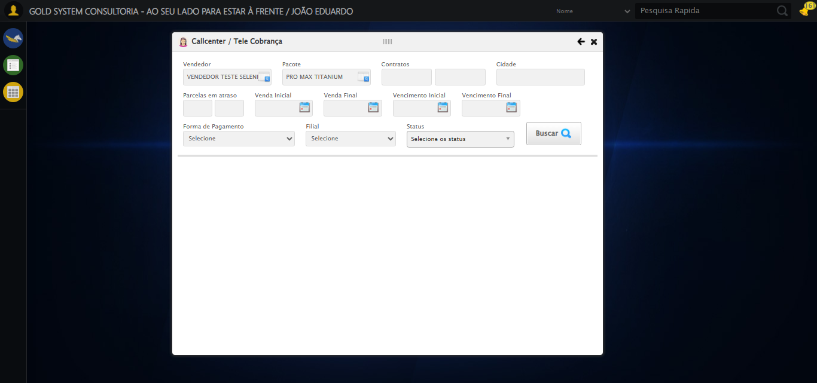

[14:30:48] 🔄 Preenchendo Números do Contrato...

[14:30:48] Tentando estratégia de scroll 1...

[14:30:49] ✅ Scroll realizado com estratégia 1

[14:30:50] ✅ Campo preenchido com estratégia 1: '113060'

[14:30:50] ✅ Preenchendo Números do Contrato realizada com sucesso.

[14:30:52] 📸 Screenshot capturada: preenchendo_números_do_contrato

Screenshot: preenchendo_números_do_contrato

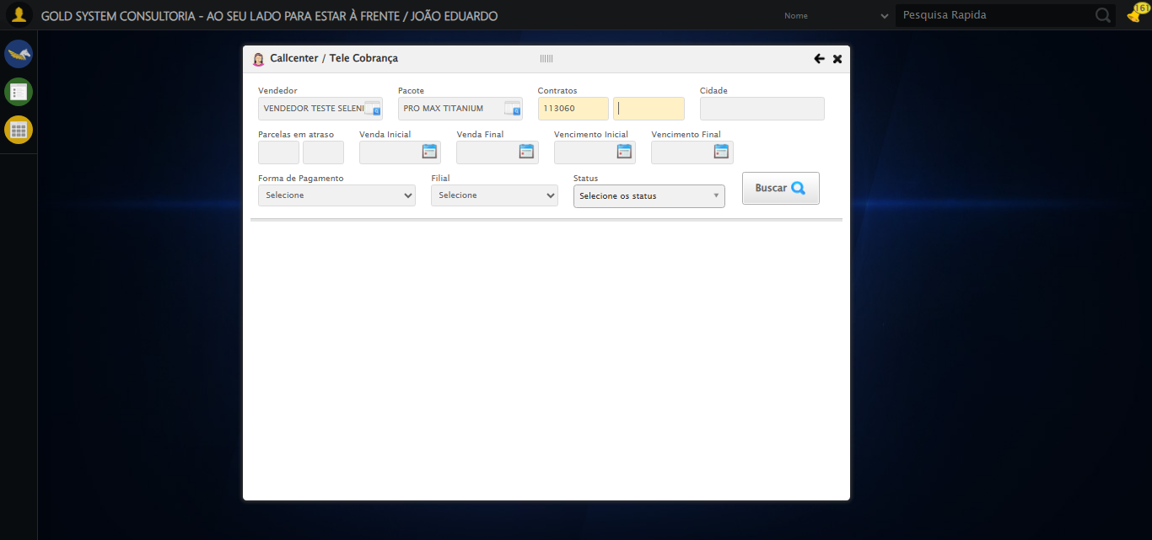

[14:30:52] 🔄 Preenchendo Cidade...

[14:30:52] Tentando estratégia de scroll 1...

[14:30:53] ✅ Scroll realizado com estratégia 1

[14:30:54] ✅ Campo preenchido com estratégia 1: 'SÃO JOSÉ DO RIO PRETO - SP'

[14:30:54] ✅ Preenchendo Cidade realizada com sucesso.

[14:30:55] 📸 Screenshot capturada: preenchendo_cidade

Screenshot: preenchendo_cidade

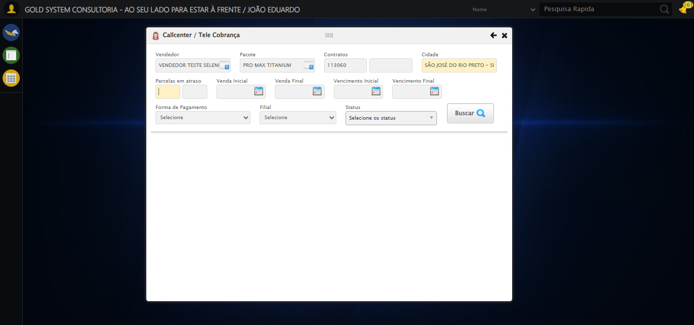

[14:30:55] 🔄 Preenchendo quntidade de Parcelas em atraso...

[14:30:55] Tentando estratégia de scroll 1...

[14:30:56] ✅ Scroll realizado com estratégia 1

[14:30:57] ✅ Campo preenchido com estratégia 1: '1'

[14:30:57] ✅ Preenchendo quntidade de Parcelas em atraso realizada com sucesso.

[14:30:58] 📸 Screenshot capturada: preenchendo_quntidade_de_parcelas_em_atraso

Screenshot: preenchendo_quntidade_de_parcelas_em_atraso

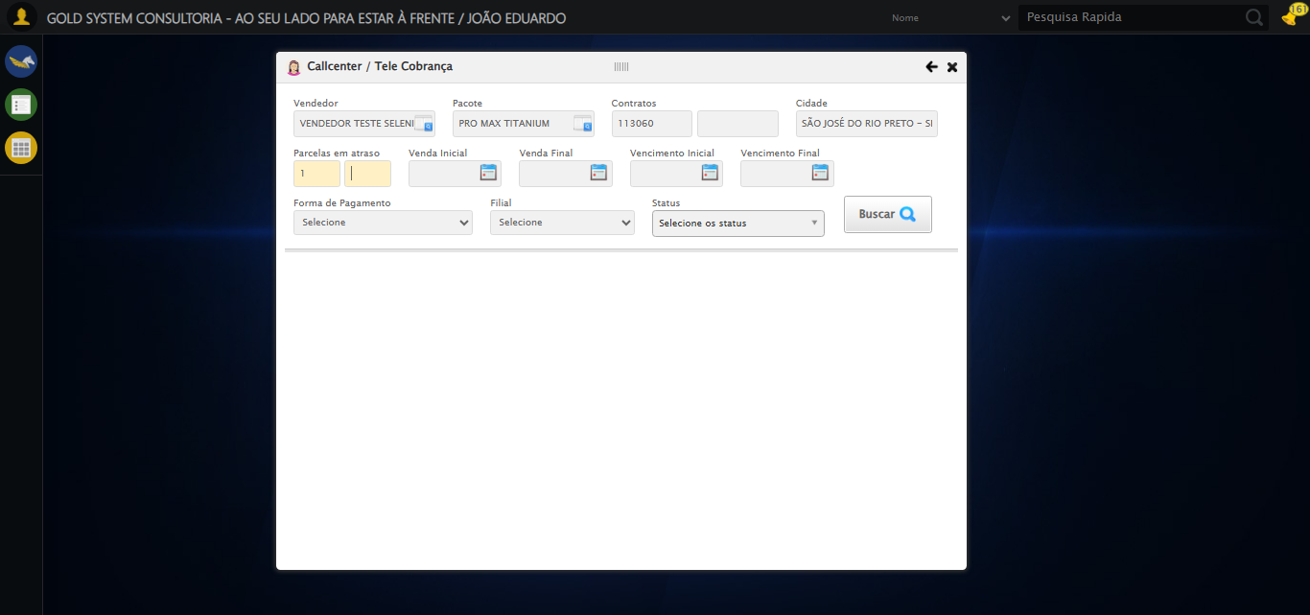

[14:30:58] 🔄 Preenchendo Data da Venda Inicial...

[14:30:59] 📊 Encontrados 4 campos datepicker

[14:30:59] 🎯 Tentativa 1: Preenchendo datepicker 0 (ID: dp1755711008522) com '14/08/2024'

[14:30:59] Aplicando estratégia 1 para datepicker...

[14:31:00] ✅ Datepicker preenchido com estratégia 1: '14/08/2024'

[14:31:00] ✅ Preenchendo Data da Venda Inicial realizada com sucesso.

[14:31:01] 📸 Screenshot capturada: preenchendo_data_da_venda_inicial

Screenshot: preenchendo_data_da_venda_inicial

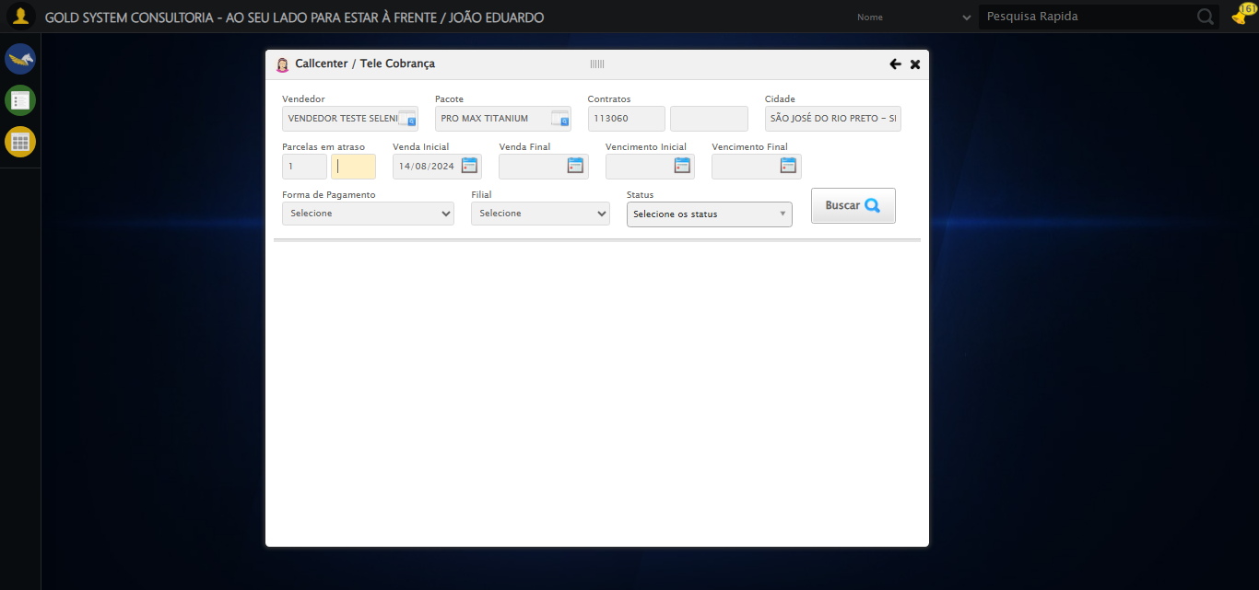

[14:31:01] 🔄 Preenchendo Data da Venda Final...

[14:31:02] 📊 Encontrados 4 campos datepicker

[14:31:02] 🎯 Tentativa 1: Preenchendo datepicker 1 (ID: dp1755711008523) com '24/11/2025'

[14:31:02] Aplicando estratégia 1 para datepicker...

[14:31:03] ✅ Datepicker preenchido com estratégia 1: '24/11/2025'

[14:31:03] ✅ Preenchendo Data da Venda Final realizada com sucesso.

[14:31:04] 📸 Screenshot capturada: preenchendo_data_da_venda_final

Screenshot: preenchendo_data_da_venda_final

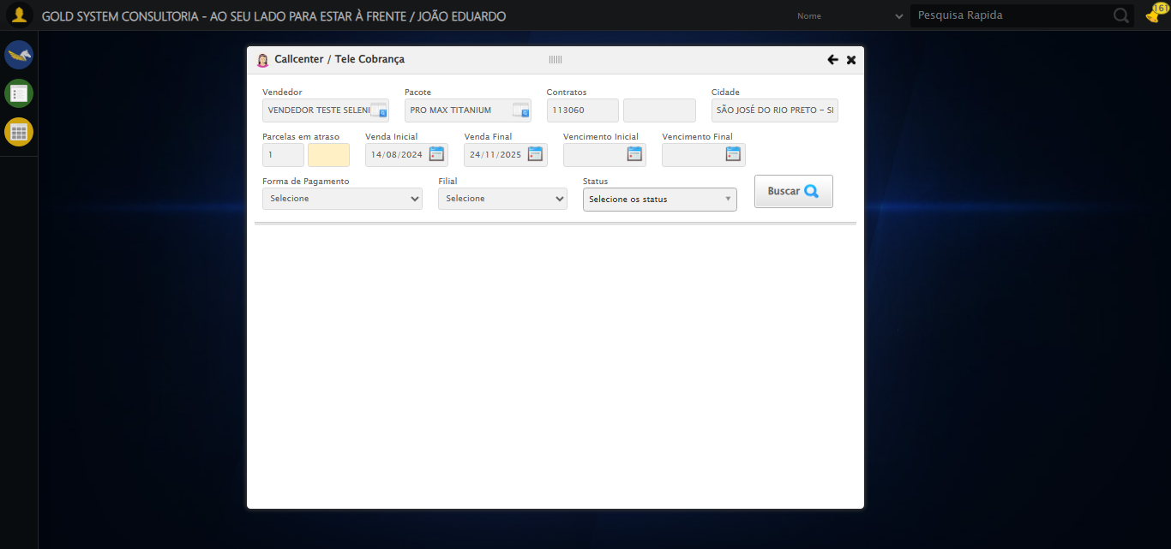

[14:31:05] 🔄 Preenchendo Data de Vencimento Inicial...

[14:31:05] 📊 Encontrados 4 campos datepicker

[14:31:05] 🎯 Tentativa 1: Preenchendo datepicker 2 (ID: dp1755711008524) com '14/08/2024'

[14:31:05] Aplicando estratégia 1 para datepicker...

[14:31:06] ✅ Datepicker preenchido com estratégia 1: '14/08/2024'

[14:31:06] ✅ Preenchendo Data de Vencimento Inicial realizada com sucesso.

[14:31:08] 📸 Screenshot capturada: preenchendo_data_de_vencimento_inicial

Screenshot: preenchendo_data_de_vencimento_inicial

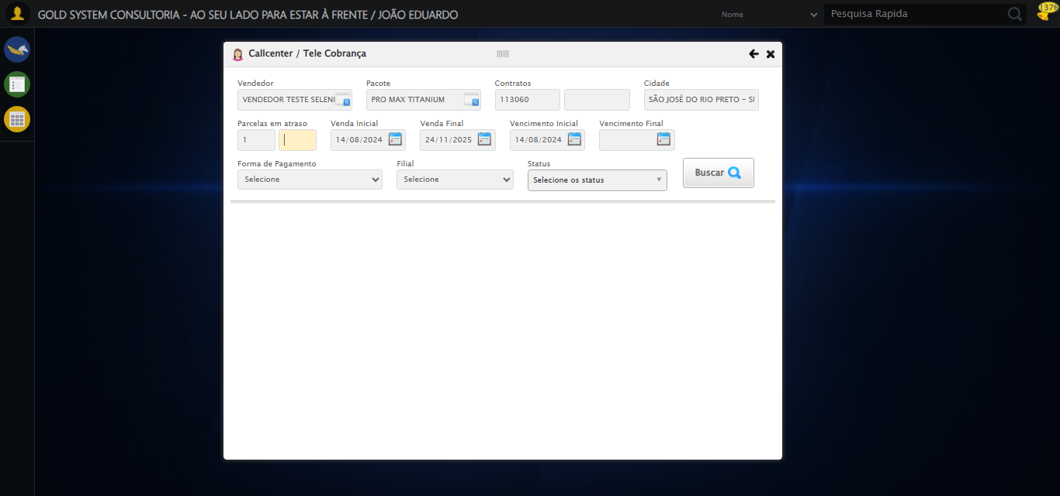

[14:31:08] 🔄 Preenchendo Data de Vencimento Final...

[14:31:08] 📊 Encontrados 4 campos datepicker

[14:31:08] 🎯 Tentativa 1: Preenchendo datepicker 3 (ID: dp1755711008525) com '24/11/2025'

[14:31:08] Aplicando estratégia 1 para datepicker...

[14:31:10] ✅ Datepicker preenchido com estratégia 1: '24/11/2025'

[14:31:10] ✅ Preenchendo Data de Vencimento Final realizada com sucesso.

[14:31:11] 📸 Screenshot capturada: preenchendo_data_de_vencimento_final

Screenshot: preenchendo_data_de_vencimento_final

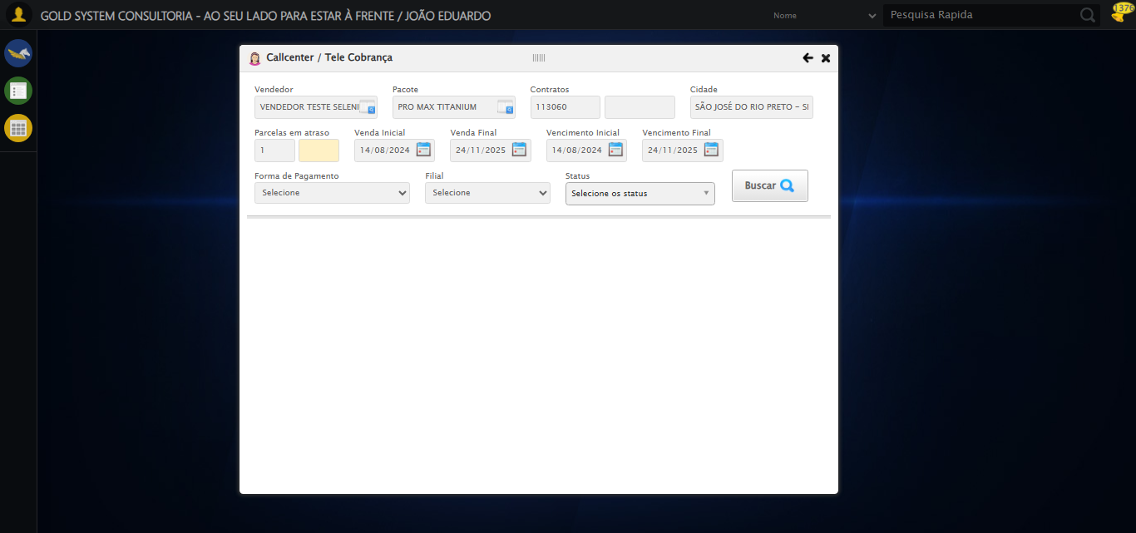

[14:31:11] 🔄 Selecionando Forma de Pagamento...

[14:31:11] ✅ Selecionando Forma de Pagamento realizada com sucesso.

[14:31:12] 📸 Screenshot capturada: selecionando_forma_de_pagamento

Screenshot: selecionando_forma_de_pagamento

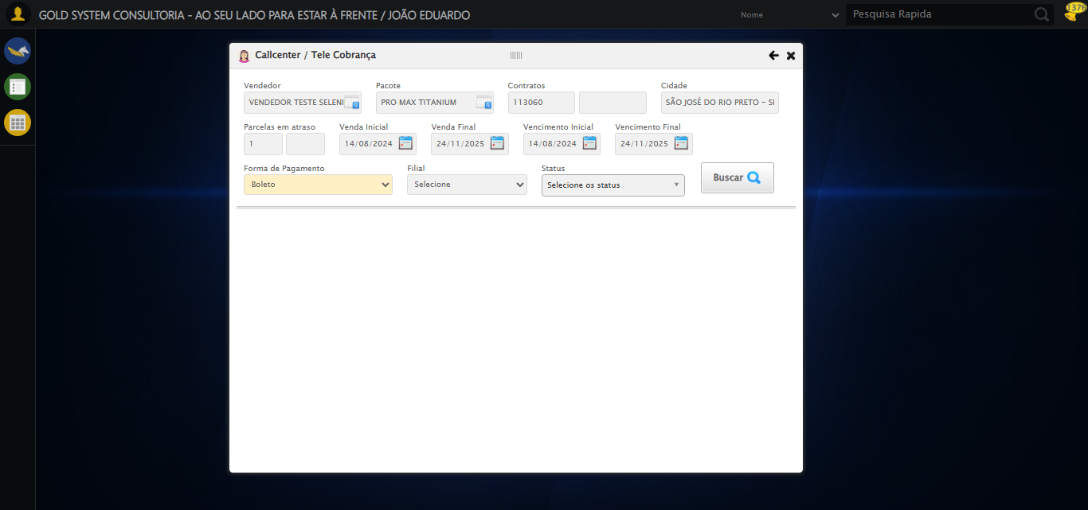

[14:31:12] 🔄 Selecionando Filial...

[14:31:12] ✅ Selecionando Filial realizada com sucesso.

[14:31:13] 📸 Screenshot capturada: selecionando_filial

Screenshot: selecionando_filial

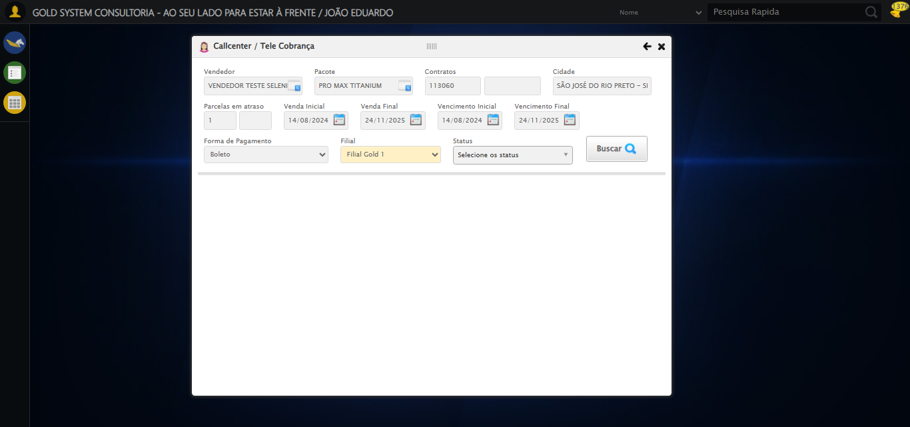

[14:31:13] 🔄 Selecionando Status...

[14:31:13] Tentando estratégia de scroll 1...

[14:31:14] ✅ Scroll realizado com estratégia 1

[14:31:15] ✅ Clique realizado com estratégia 1

[14:31:15] ✅ Selecionando Status realizada com sucesso.

[14:31:16] 📸 Screenshot capturada: selecionando_status

Screenshot: selecionando_status

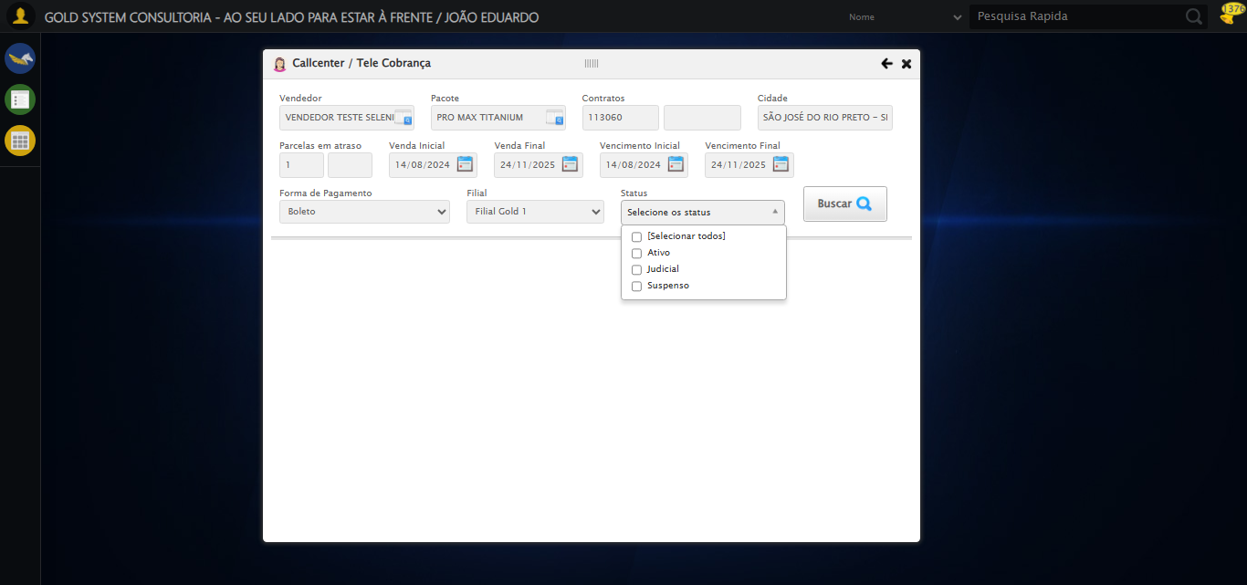

[14:31:16] 🔄 Realizando consulta...

[14:31:16] Tentando estratégia de scroll 1...

[14:31:17] ✅ Scroll realizado com estratégia 1

[14:31:19] ✅ Consulta executada

[14:31:19] ✅ Realizando consulta realizada com sucesso.

[14:31:20] 📸 Screenshot capturada: realizando_consulta

Screenshot: realizando_consulta

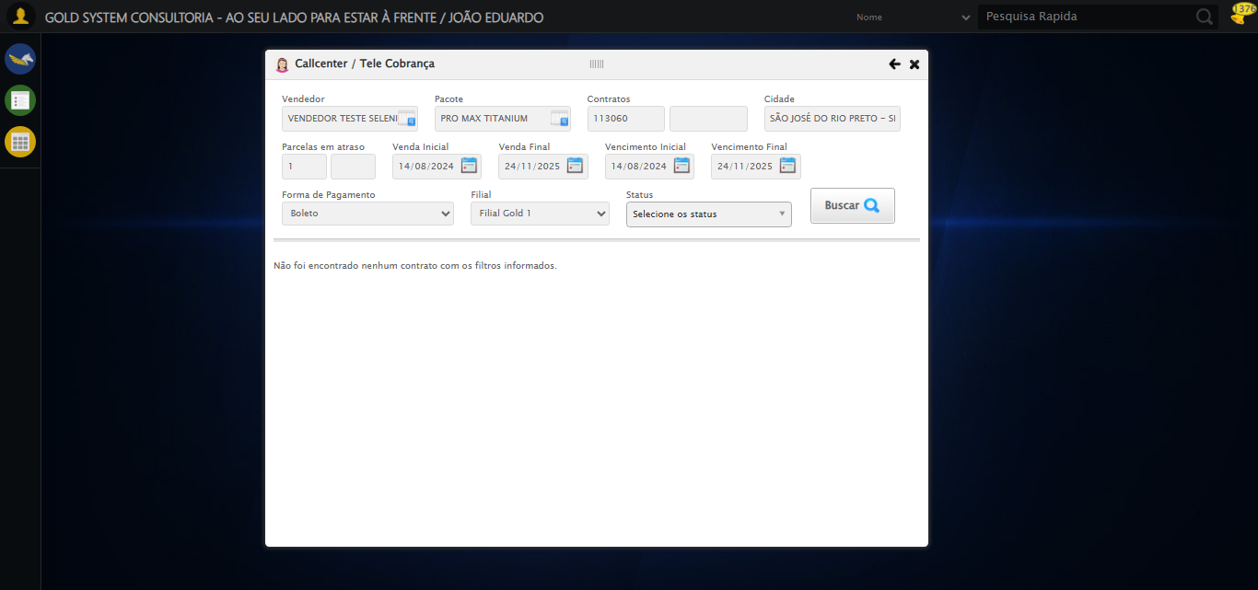

[14:31:20] 🔄 Validando resultados da consulta...

[14:31:20] 🔍 Iniciando validação de registros...

[14:31:25] ℹ️ Sistema informou: Não foi encontrado nenhum contrato com os filtros informados.

[14:31:25] ✅ Validando resultados da consulta realizada com sucesso.

[14:31:26] 📸 Screenshot capturada: validando_resultados_da_consulta

Screenshot: validando_resultados_da_consulta



[14:31:26] ℹ️ Nenhum registro encontrado - Finalizando consulta

[14:31:26] 🔄 Fechando tela (sem registros)...

[14:31:26] Tentando estratégia de scroll 1...

[14:31:27] ✅ Scroll realizado com estratégia 1

[14:31:28] ✅ Clique realizado com estratégia 1

[14:31:28] ✅ Fechando tela (sem registros) realizada com sucesso.

[14:31:29] 📸 Screenshot capturada: fechando_tela_(sem_registros)

Screenshot: fechando_tela_(sem_registros)

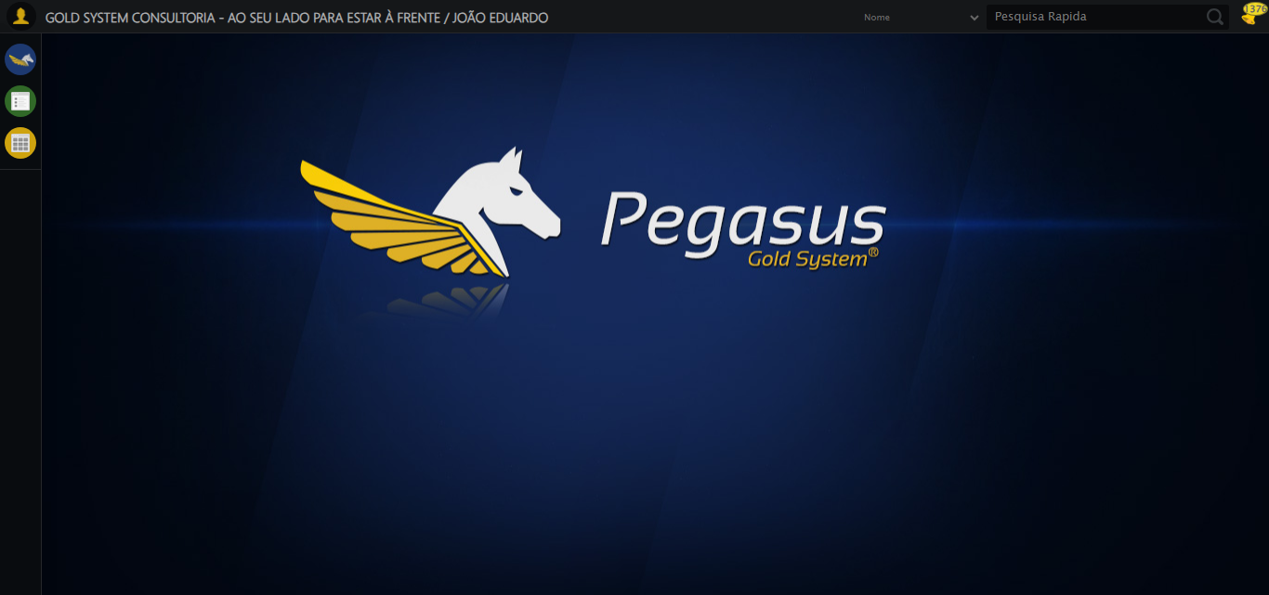

[14:31:29] 🏁 Finalizando teste...

[14:31:29] ✅ TESTE CONCLUÍDO COM SUCESSO!

[14:31:29] ============================================================

==================================================

RESUMO FINAL DO TESTE

==================================================

Teste finalizado em: 20/08/2025 14:31:29

Total de screenshots capturadas: 20